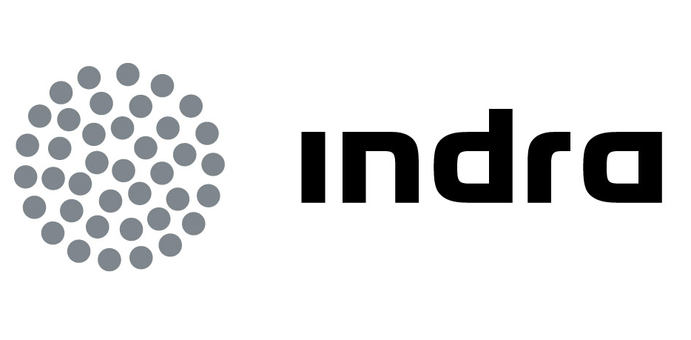 | Comunicado  de prensa

LA TECNOLOGÍA DE INDRA GESTIONARÁ LA RED DE HELISUPERFICIES DE EMERGENCIA SANITARIA DE

CASTILLA-LA MANCHA POR 13 M€

- El proyecto comprende la implantación de una solución integrada de gestión y control de la red, que contará con 225 helisuperficies, así como su mantenimiento durante ocho años

- La tecnología implantada por Indra permitirá optimizar el servicio de transporte sanitario del Gobierno de Castilla-La Mancha, al ampliar notablemente la cobertura de los vuelos nocturnos

- Este novedoso proyecto de gestión heliportuaria se suma a la amplia experiencia de Indra en soluciones integrales de alta tecnología para la gestión de todo tipo de infraestructuras de transporte

Indra, la multinacional de TI número 1 en España y una de las principales de Europa, se ha adjudicado el contrato para la instalación, adaptación, puesta en marcha y mantenimiento de la Red de Helisuperficies de Emergencia Sanitaria adscrita a la gerencia de Urgencias, Emergencias y Transporte Sanitario de Castilla-La Mancha, por importe de 13 M€.

La compañía será responsable de la dotación y puesta en marcha de 121 nuevas helisuperficies y de la adaptación de otras ya existentes, así como del mantenimiento durante ocho años del total de 225 helisuperficies con que contará la red.

El proyecto contempla la implantación de una solución integrada de gestión y control de la red, que permitirá optimizar su uso y mejorar el servicio de transporte sanitario que presta el Gobierno de Castilla-La Mancha, al ampliar notablemente la cobertura de los vuelos nocturnos a más territorio de la comunidad autónoma. Así, las helisuperficies con capacidad para realizar vuelos nocturnos pasarán de las 59 actuales al total de 225. Además, se garantizará el nivel de seguridad requerido en este tipo de misiones.

Para ello, la compañía de TI suministrará e integrará los sistemas de seguridad; los sistemas de señalización aeronáutica; una compleja red de estaciones meteorológicas, dotadas de sensores de rayos; sistemas de monitorización de vídeo en circuito cerrado de TV; y una red de comunicaciones inalámbricas. Toda la tecnología implantada será altamente redundante y segura para garantizar las mejores condiciones de aterrizaje y despegue de los helicópteros.

Centro de control integrado con el sector sanitario del 112

El centro de control de la red implantado por Indra para el SESCAM estará integrado con el sector sanitario del 112 de Castilla-La Mancha, desde el que se podrá llevar a cabo la gestión remota de la red de forma centralizada y en tiempo real.

Las helisuperficies del SESCAM están concebidas para el uso por parte de los helicópteros de urgencias y emergencias sanitarias con el objetivo de agilizar el transporte sanitario dentro de esta extensa comunidad autónoma, por lo que deben garantizar un nivel de seguridad superior al de cualquier otra área en las misiones que desarrollan.

Castilla-La Mancha es actualmente la única comunidad autónoma peninsular que cuenta con servicio de transporte sanitario aéreo durante la noche. Los helicópteros sanitarios con base en Cuenca y Toledo están activos durante las 24 horas del día, habiendo realizado más de 400 intervenciones en horario nocturno desde que se puso en marcha este servicio en 2006.

Este novedoso proyecto para la gestión de infraestructuras heliportuarias se suma a la amplia experiencia de Indra en el desarrollo e implantación de soluciones integrales de alta tecnología para gestión de todo tipo de infraestructuras de transporte.

Socio tecnológico del SESCAM

El proyecto refuerza, además, la estrecha colaboración de Indra con el SESCAM. Entre otros proyectos, la compañía ha desarrollado el sistema de Imagen Médica Digital del SESCAM, Ykonos, pionero en Europa, y cuyo éxito ha motivado la puesta en marcha conjuntamente del Centro de Imagen de Excelencia en Imagen Médica Digital de Toledo, inaugurado a principios de este mismo año.

Los sistemas de comunicaciones avanzadas en los hospitales de Ciudad Real, Villarrobledo, Tomelloso y Almansa; la implantación de los sistemas CAD de mama, hígado y pulmón en los hospitales de la región o la creación de la red Tetra para mejorar la coordinación de los servicios de emergencia y cuerpos de seguridad de la comunidad, son otros de los proyectos llevados a cabo por la compañía de TI.

Indra es la multinacional de Tecnologías de la Información número 1 en España y una de las principales de Europa y Latinoamérica. Es la segunda compañía europea de su sector por inversión en I+D, con cerca de 500 M€ invertidos en los últimos tres años. Las ventas en 2009 ascendieron a 2.513 M€ y su actividad internacional representó cerca del 40%. Cuenta con más de 30.000 profesionales y con clientes en más de 100 países.

